Театрализованные игры в детском саду
( из опыта работы)

Введите в мир театра малыша,
И он узнает, как сказка хороша
Проникнется и мудростью и
добротой,
И с чувством сказочным пойдет
жизненной тропой.

Приоритетное направление в моей работе – развитие творческих способностей средствами театрального искусства. Выбрала она эту тему потому что, каждый год в детский сад приходят разные дети: смышленые и не очень, контактные и замкнутые. Но всех их объединяет одно – они удивляются и восхищаются всё меньше и меньше, интересы их однообразны: машинки, куклы Барби, у некоторых игровые приставки. Как же разбудить их души? В этом, я думаю, должна помочь игра. Игра связывает друг друга между собой, детей с взрослыми в единое целое. Размышляя над этим, я пришла к выводу, что помочь могут театрализованные игры. Они рассчитаны на активность детей, на их творческое взаимодействие друг с другом, на художественно-двигательное общение со взрослыми. Через театрализованную игру ребенок получает информацию об окружающем мире, у него формируются творческие способности. С помощью таких выразительных средств как интонация, мимика, жест, походка разыгрываются литературные произведения, сказочные сюжеты, шуточные диалоги.
Театрализованные игры способствуют развитию фантазии, воображения, памяти, учат передавать различные эмоциональные состояния. В конечном счёте театрализованные игры способствуют развитию чувств, глубоких переживаний ребенка.
В процессе освоения театрализованных игр обогащается словарный запас, формируется звуковая культура речи, навыки связной речи, расширяется ее интонационный диапазон.
Неоценима и воспитательная роль театрализованных игр. Они учат доброте, чуткости, честности, смелости, формируют понятия добра и зла. Театрализованные игры позволяют дошкольнику справиться со многими проблемами в соответствии с его эмоционально-личностными особенностями. Робкому ребенку игра поможет стать более смелым и решительным, застенчивому – преодолеть неуверенность в себе. Содержание игр, необычность сюжета, возможность «спрятаться» за маску, костюм, театрализованную куклу – все это позволяет решить многие проблемные ситуации.
Театрализованные игры являются средством сохранения эмоционального здоровья ребенка, средством предупреждения эмоциональных расстройств. При этом необходимо одно условие – наличие активного интереса детей к театрализованным играм, разнообразным по форме, и содержанию.

Вся жизнь детей насыщена игрой. В игре ребенок не только получает информацию об окружающем мире, законах общества, о красоте человеческих отношений, но и учится жить в этом мире, строить свои отношения, а это требует творческой активности личности (внимания, воображения, памяти, хорошо развитой речи, мимики), то есть умение держать себя в обществе. А наше общество сейчас особенно нуждается в активных и творческих людях. И это как никогда сейчас актуально.
Театрализованные игры можно разделить на две основные группы: драматизации и режиссерские (каждая из них, в свою очередь, подразделяется на несколько видов) .
В играх-драматизациях ребенок, исполняя роль в качестве «артиста», самостоятельно создает образ с помощью комплекса средств вербальной и невербальной выразительности.
Видами драматизации являются:
игры-имитации образов животных, людей, литературных персонажей;
ролевые диалоги на основе текста;
инсценировки произведений;
постановки спектаклей по одному или нескольким произведениям;
игры-импровизации с разыгрыванием сюжета (или нескольких сюжетов) без предварительной подготовки.
В режиссерской игре «артистами являются игрушки или их заместители, а ребенок, организуя деятельность как «сценарист и режиссер», управляет «артистами». «Озвучивая» героев и комментируя сюжет, он использует разные средства вербальной выразительности. Виды режиссерских игр определяются в соответствии с разнообразием театров, используемых в детском саду: настольный, плоскостной и объемный, кукольный (бибабо, пальчиковый, марионеток) и т. д.
Классификация театрализованных игр
Кукольный театр - это волшебный мир - одна из самых великих моделей Человека и Человечества. В отличие от драматического театра, где играют не куклы, а живые люди, кукольный театр более долговечен. Его актеры способны жить много столетий, и любая музейная кукла, ведомая рукой опытного кукловода, в любой момент способна ожить и сыграть перед нами ту самую кукольную комедию, которой восхищались зрители - короли, ремесленники, дворяне, купцы, наемные солдаты - и сто, и двести, и четыреста лет назад.
Игры в кукольный театр:
• Настольный театр.
• Театр на руке.
• Напольные куклы.
• Верховые куклы.
• Театр живой куклы и др.
В играх-драматизациях ребенок, исполняя роль в качестве «артиста», самостоятельно создает образ с помощью комплекса средств вербальной и невербальной выразительности
Игры - драматизации
Инсценирование потешек
Инсценирование небольших сказок
Инсценирование песен
Инсценирование небольших литературных текстов

Работа по театрализованной деятельности необходима, и начинать её надо с самых маленьких. Для того чтобы ребенок проявил творчество, я стремлюсь обогатить его жизненный опыт яркими художественными впечатлениями, дать необходимые знания и умения. Чем богаче опыт малыша, тем ярче будут творческие проявления. Поэтому так важно с самого раннего детства приобщить ребенка к музыке, театру, литературе, живописи. Чем раньше начать развивать детское творчество, тем больших результатов можно достичь. В младшей группе для детей оборудовала мини-театр, подобрала различные виды театров: рукавички, кукольный, би-ба-бо, театр игрушек, фланелеграф. Малыши смотрят небольшие кукольные спектакли, «Курочка Ряба», «Колобок», «Теремок». А потом двухлетние малыши сами пытаются надеть на ручку рукавичку с изображением мордочки кошки, собачки или козленка и подражают их голосам, движениям. На физкультурных занятиях учу детей “прыгать как зайчики”, ходить “по - медвежьи”и т.д. Прочитанные стихи, например, Агнии Барто превращаются в игры-драматизации, где все дети - актеры. Представьте, как трудно двухлетнему малышу изобразить бычка, который идет по доске, а она “качается”. И малыши старательно “боятся”: поджимают ручки, закрывают “от страха” глаза.
А вот развитие творческих способностей начинается со второй младшей группы. Организуя театрализованную деятельность с детьми второй младшей группы, я, прежде всего, формирую интерес к театрализованным играм. Это происходит в процессе просмотра небольших кукольных спектаклей, которые показываю, взяв за основу содержание знакомых детям потешек, стихов, сказок. Потешки использую как средство обогащения словаря детей новыми словами, выражениями. Благодаря простоте и мелодичности звучания, дети легко запоминают их, вводят в свою речь. Качая куклу, девочки, повторяют “Баю-баюшки-баю”.
Так же формирую у детей простейшие образно-выразительные умения (имитация характерных движений сказочных героев), даю детям задания на действия с воображаемыми предметами: мыть руки, рисовать, лепить пирожки, поливать цветы, укачивать куклы и т.д. Далее совершенствую исполнительские умения, развиваю творческую самостоятельность в передаче образа, выразительность речи. Работаю над этюдами, что помогает в общении детей между собой и взрослыми. В результате у детей пробуждается фантазия, появляются простейшие навыки для участия в кукольном спектакле. Кукольный театр стараюсь объединять с театральной игрой. Неуверенные дети чаще всего предпочитают кукольный театр. Так как его атрибуты – ширма, театральные куклы, декорации за которые они на первых порах стараются спрятаться. Дети, преодолевшие робость, начинают с удовольствием участвовать в инсценировках, внимательно наблюдая друг за другом.
Дети нашей группы очень любят сказки, с большим удовольствием их разыгрывают с использованием разнообразных выразительных средств. В начале фрагменты из сказок использую как упражнения, например, детям предлагаю попроситься в теремок, как лягушка или медведь. После чего спрашиваю у детей, кто из детей был более похожим по голосу, манерам на этих персонажей. В следующий раз усложняю задания, предложив одному ребенку (по желанию) разыграть диалог двух персонажей. Так, дети ненавязчиво и непринужденно учатся словесному перевоплощению, стараясь передать характер персонажа, его голос.

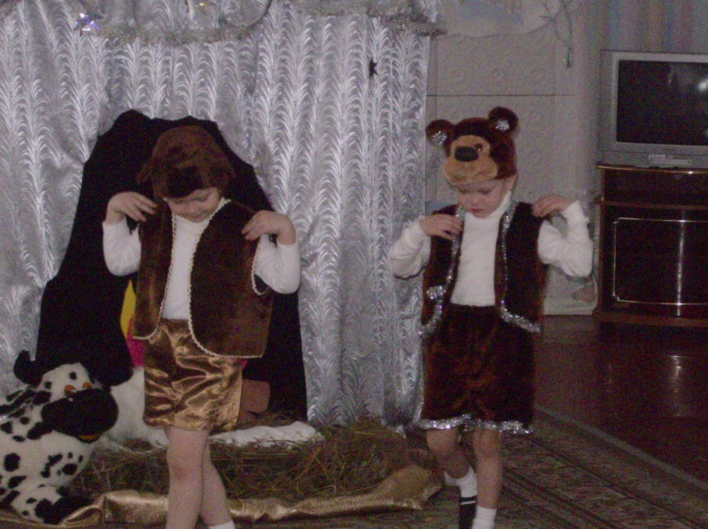

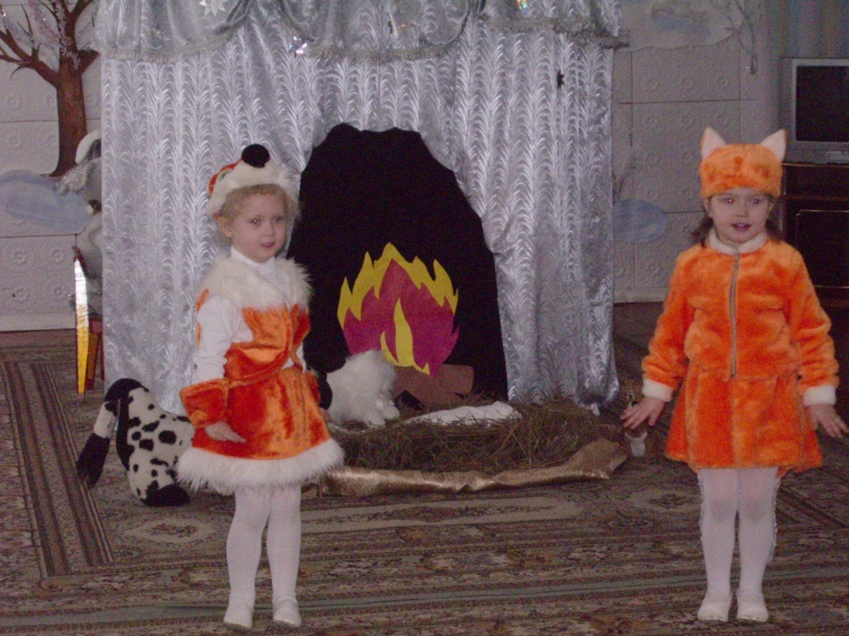
Маленькие дети- замечательные актёры: стоит кому- то из них одеть хотя бы часть какого либо костюма, как он сразу же входит в образ.

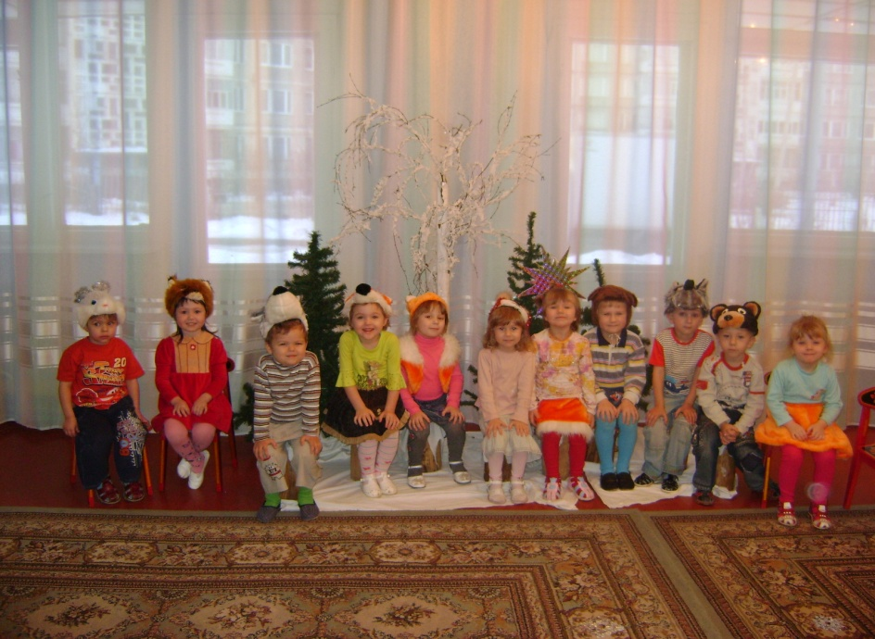

Далее следует самостоятельная игровая деятельность: игры-имитации, игры с театральными куклами (перчаточные, настольные и т.д.), упражнения на отработку основных эмоций, небольшие инсценировки, игры-драматизации. Театрализованные игры организую в утренние и вечерние часы, включаю в режимные и учебные моменты. Театрализованную деятельность провожу небольшими подгруппами, что обеспечивает индивидуальный подход к каждому ребенку. Так же театрализованная деятельность в моей группе находит непосредственное отражение в праздниках, досугах, развлечениях, где дети показывают небольшие этюды, сценки из сказок, устраивают игры-пляски, водят хороводы.

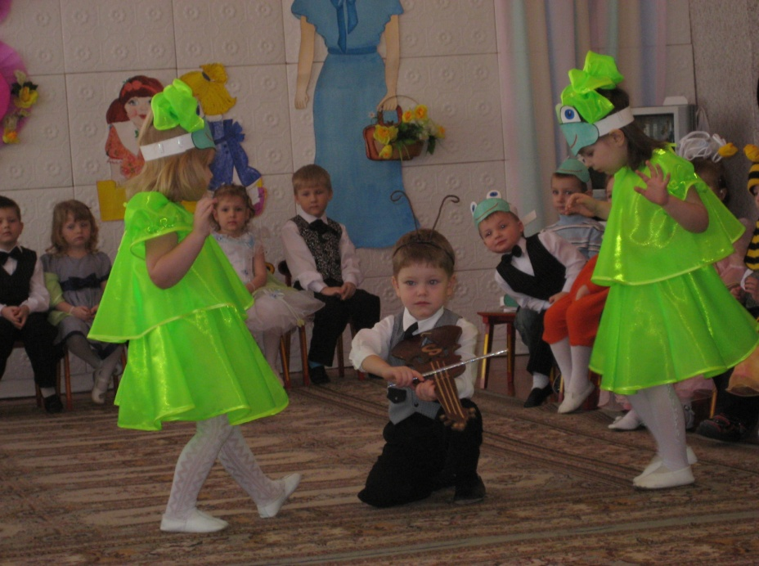
Педагоги в театрализованных играх могут выступать в качестве равноправных партнеров, выбирая для себя не только роль ведущего, но и перевоплощаясь в того или иного персонажа. Это помогает лучше узнать детей, их характеры, интересы, желания. Дети же в этом случае станут более естественно и непринужденно включаться в действие, перенимая опыт взрослого.
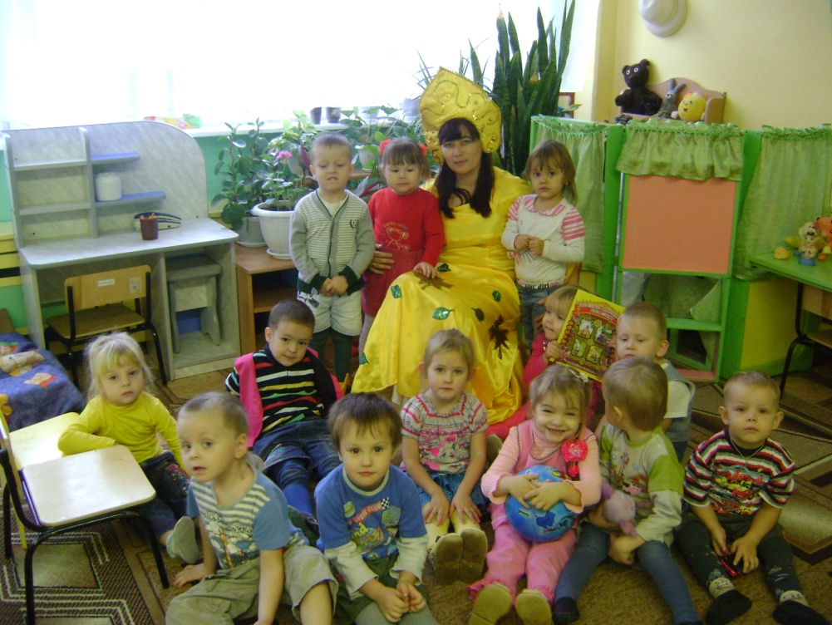

От игры к игре активность детей возрастает, они быстрее начинают запоминать тексты, более свободно перевоплощаются, проявляют большую самостоятельность при выборе способов действий и средств художественной выразительности для передачи образа.

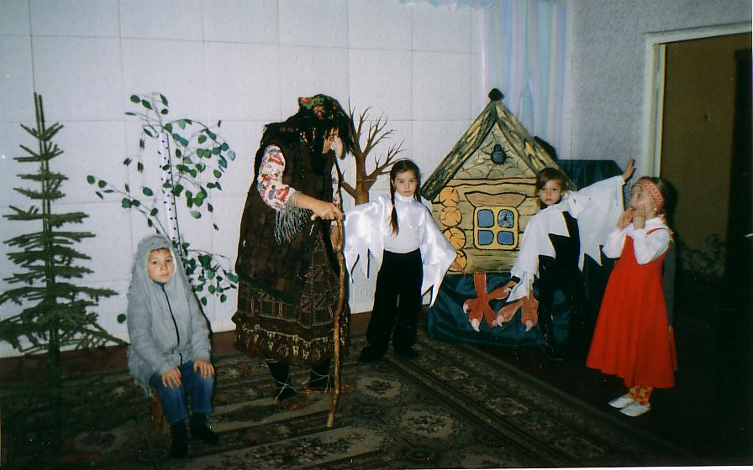

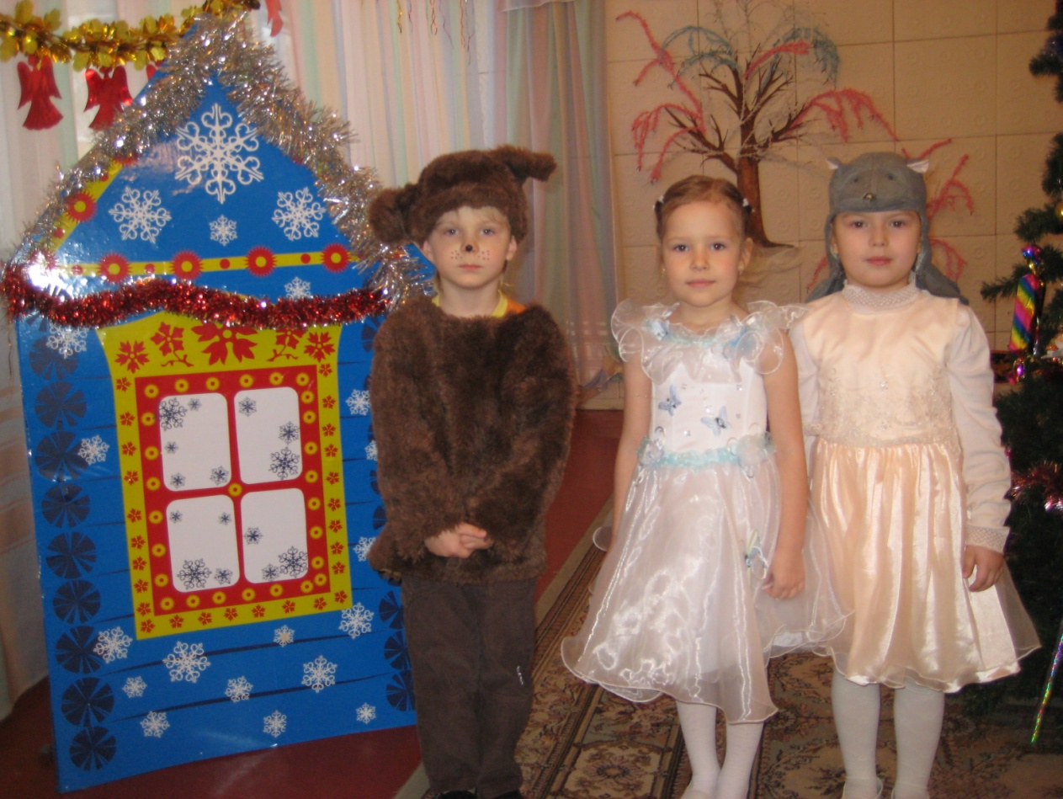

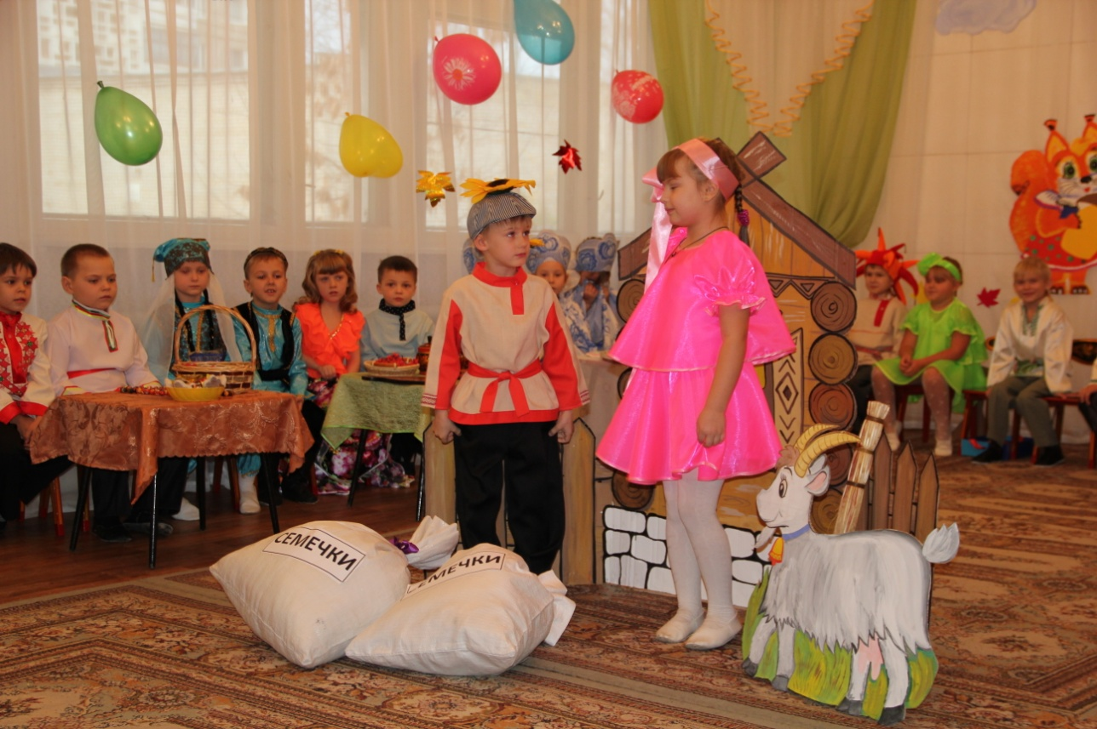

Ступени моей работы следующие:

• Игра-имитация отдельных действий человека, животных и птиц (дети проснулись-потянулись, воробышки машут крыльями) и имитация основных эмоций человека (выглянуло солнышко – дети обрадовались: улыбнулись, захлопали в ладоши, запрыгали на месте) .

• Игра-имитация цепочки последовательных действии в сочетании с передачей основных эмоций героя (веселые матрешки захлопали в ладошки и стали танцевать; зайчик увидел лису, испугался и прыгнул на дерево) .

• Игра-имитация образов хорошо знакомых сказочных персонажей (неуклюжий медведь идет к домику, храбрый петушок шагает по дорожке) .

• Игра-импровизация под музыку («Веселый дождик», «Листочки летят по ветру и падают на дорожку», «Хоровод вокруг елки») .

• Бессловесная uгpa-импровизация с одним персонажем но текстам стихов и прибауток, которые читает воспитатель («Катя, Катя маленькая. », «Заинька, попляши. », В. Берестов «Больная кукла», А. Барто «Снег, снег») .

• Игра-импровизация по текстам коротких сказок, рассказов и стихов, которые рассказывает воспитатель (3. Александрова «Елочка»; К. Ушинский «Петушок с семьей», «Васька»; Н. Павлова «На машине», «Земляничка»; В. Чарушин «Утка с утятами») .

Ролевой диалог героев сказок («Рукавичка», «Заюшкина избушка», «Три медведя») .
• Инсценирование фрагментов сказок о животных («Теремок», «Кот, петух и лиса») .
• Игра-драматизация с несколькими персонажами по народным сказкам («Колобок», «Репка») и авторским текстам (В. Сутеев «Под грибом», К. Чуковский «Цыпленок») .

Не секрет, что маленькие дети лучше воспринимают обращенную к ним речь, если она подкреплена наглядными предметами (картинками, игрушками). Поэтому в моей группе первоначальное внимание было направлено на обогащение предметно-развивающей среды. Это организация уголка по театрализованной деятельности. В уголке располагаются
различные виды театров: бибабо, настольный, пальчиковый, картонный театр, театр рукавичек , костюмы, маски, магнитофон, детские музыкальные инструменты.

Работа с родителями:

1.Для родителей оформила стенд с фотографиями, где изображены дети в той или иной роли.
2.Подготовила консультации о значении театрализованной деятельности св жизни детей.
3.Предложила принять участие в выставке театральных игрушек, сделанных своими руками и атрибутов к играм.

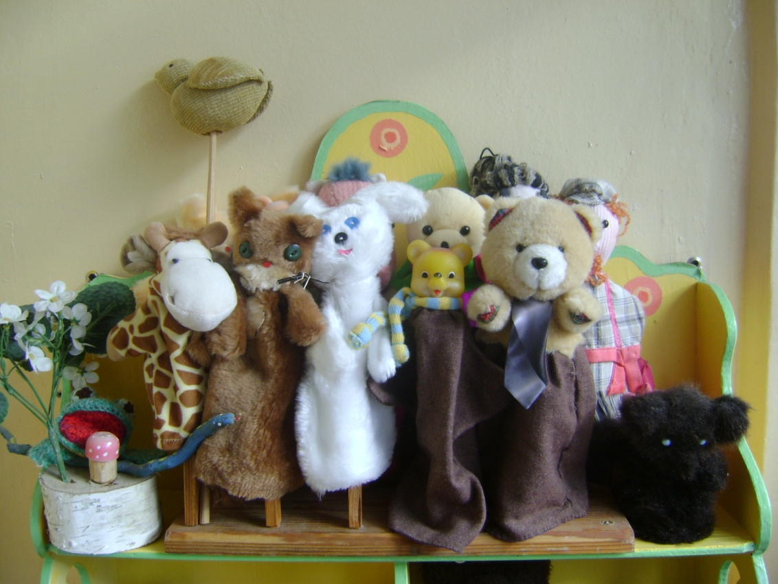

4.Предложила папам изготовить театральную ширму.

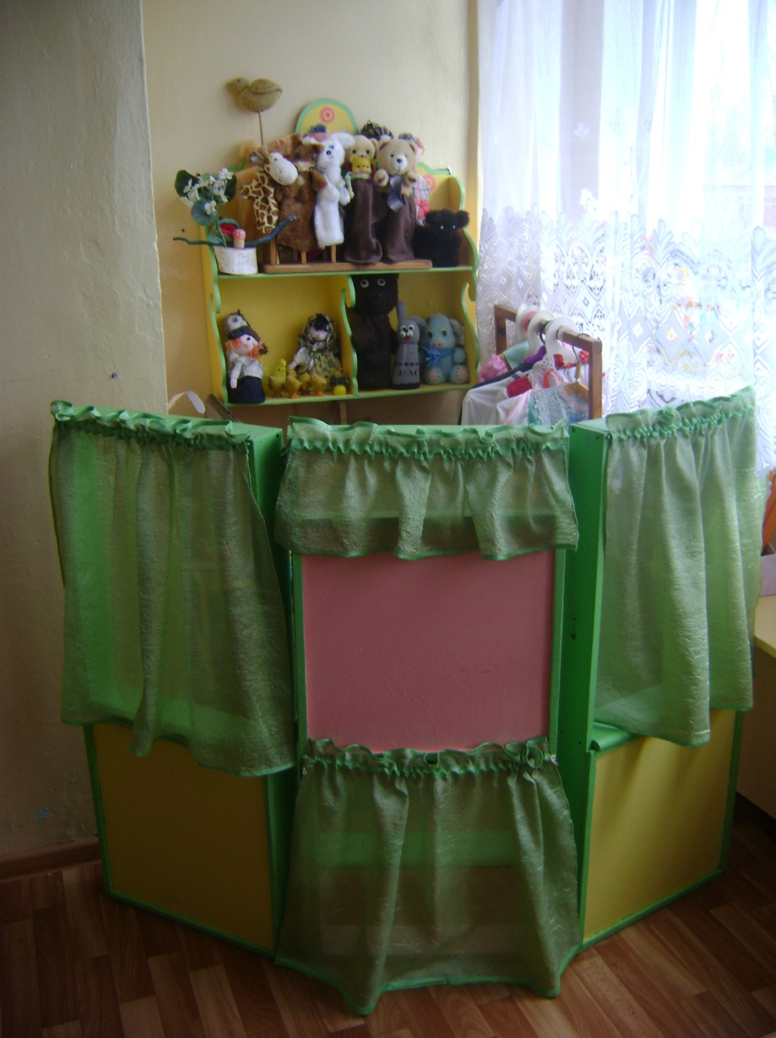

Несмотря на технический прогресс, дети все-таки тянутся к таинственному миру сказок. Ведь сказка не только будит воображение, помогает творить, но и обогащает жизнь положительными эмоциями, объединяет людей.

